



**信息学院软件工程系**

**《计算机网络》实验报告**

**题　　目 实验一　RJ-45接口网线的制作**

**班　　级 软件工程2023级2班**

**姓　　名 苏一涵**

**学　　号 36720232204041**

**实验时间 2025年2月28日**

**2025年2月15日**

**填写说明**

1. 本文件为Word模板文件，建议使用Microsoft Word 2024打开，在可填写的区域中如实填写；
2. 填表时勿改变字体字号，保持排版工整，打印为PDF文件提交；
3. 文件总大小尽量控制在1MB以下，最大勿超过5MB；
4. 在实验课结束14天内，按实验报告提交到我校课程网站的指定位置，源代码等主要材料上传在公开的代码托管平台上。
5. 鼓励同学之间探讨，鼓励合理使用人工智能平台，提升效率，但不应滥用相关资源，如抄袭代码和代写作业。

# 实验目的

掌握使用双绞线作为传输介质实现以太网连接的方法，学会制作RJ-45接头

# 实验环境

实验室，以及制作网线的材料

# 实验结果

**制作过程如下：**

1. 准备材料

准备好长度为一米的网线和四个水晶头；准备网线钳和测线器。

1. 制作原理

网线的线序：网线需要按照一定的线序排列，目前有两种排序方法，一种是T568A线序，另外一种是T568B线序，这两种线序标准没有实质上的差异，用哪一种线序都可以。不管使用哪一种标准，一根5类线的两端必须都使用同一种标准。目前局域网内的线序，使用T568B的较多。

T568A的线序如下：

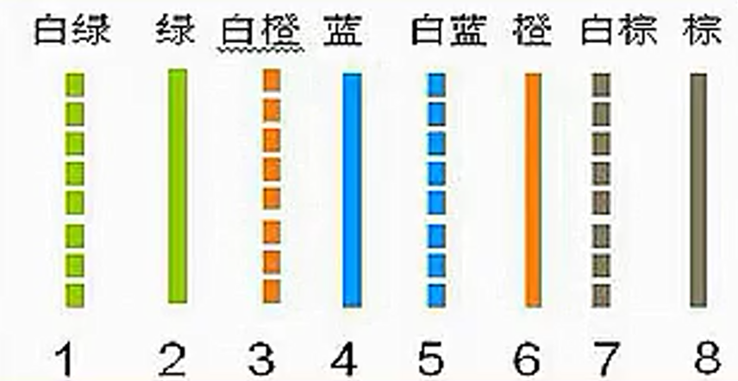

T568B的线序如下：

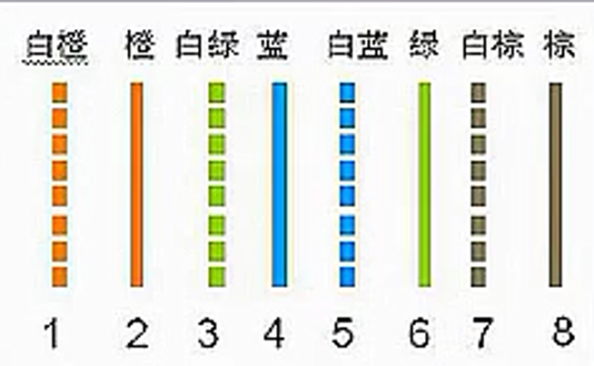

1. 网线制作步骤：
2. **准备工作：**检查材料和工具是否齐全、完好，确保网线和水晶头无损坏，网线钳、剥线器能正常使用，测线仪电量充足或已连接电源。
3. **裁剪网线：**根据实际需要，用网线钳或剪刀裁剪出合适长度的网线，一般预留比实际使用长度长 10 - 15 厘米的余量，以便后续操作。
4. **剥线：**使用剥线器或网线钳的剥线功能，在网线一端约 2 - 3 厘米处轻轻夹住网线，旋转剥线器或网线钳，将网线外皮剥离，注意不要剪断内部的线芯。
5. **理线：**将剥去外皮的网线中的 8 根线芯按照 T568B 标准或 T568A 标准的顺序进行排列。T568B 标准的线序为：橙白、橙、绿白、蓝、蓝白、绿、棕白、棕；T568A 标准的线序为：绿白、绿、橙白、蓝、蓝白、橙、棕白、棕。通常使用 T568B 标准。排列好后，用手指或工具将线芯捋直、捋平，确保线芯之间没有交叉、缠绕。
6. **剪齐线芯：**用网线钳将理好的线芯末端剪齐，使线芯长度保持一致，一般露出外皮约 1.2 - 1.5 厘米，以便插入水晶头。
7. **插入水晶头：**取一个 RJ-45 水晶头，将有金属片的一面朝上，无金属片的一面朝下，把剪齐的线芯按照顺序整齐地插入水晶头中，确保线芯全部插入到水晶头的底部，并且金属片一侧的线芯排列紧密，没有缝隙。
8. **压制水晶头：**将插入线芯的水晶头放入网线钳的压线槽中，确保水晶头的前端与网线钳的压线槽对齐，然后用力握紧网线钳，使网线钳的刀片将水晶头中的金属片压入到线芯中，实现电气连接。压制时要确保力度足够，使金属片完全切入线芯，保证连接可靠。
9. **检查水晶头：**压制完成后，将水晶头从网线钳中取出，检查水晶头内部的线芯是否排列整齐，金属片是否完全压下，有无线芯外露或松动的情况。如有问题，需要重新制作。
10. **制作网线另一端：**按照上述步骤 3 - 8，在网线的另一端制作 RJ-45 水晶头。
11. **测试网线：**将制作好的网线两端分别插入测线仪的主测试仪和远程测试仪的 RJ-45 接口中，打开测线仪电源。
12. **最后**：观察测线仪上的指示灯，如果主测试仪和远程测试仪上的 1 - 8 号指示灯依次按顺序亮起，说明网线制作成功，线序正确，连接正常；如果有某个指示灯不亮或亮的顺序不正确，则说明网线制作有问题，可能存在线芯未连接好、线序错误或水晶头损坏等情况，需要重新检查和制作。

# 实验代码

本次实验的代码已上传于以下代码仓库： 无

# 课后思考题

无

**实验总结：**在制作过程中，确保水晶头金属片与导线充分接触，以免浪费水晶头。在网络连接中，物理层的正确性与精确性至关重要。完成网线制作后，连接两台主机并设置好IP地址。这一步是为了验证网线连接是否成功，以及确保数据链路层的正确配置。在设置IP地址时，应确保两台主机的地址位于同一子网中，并且没有地址冲突。连接测试后，成功地进行双机通信，这证明了网线制作和连接设置的准确性。

试验结束后，我将进一步学习和探索计算机网络领域的相关知识。通过阅读更多的资料、参加讨论、做更多的实验等方式，拓展对计算机网络的理解和认识，提升自己的技能水平。